附件：
聊城智慧就业平台使用指南

一、进入平台
PC端输入网址https://www.liaochengzhjy.cn/或者搜索“聊城智慧就业平台”进入平台，移动端搜索微信公众号“聊城人社”，选择“聊城智慧就业”进入小程序；或者搜索微信公众号“聊城易站”，选择“就业站”进入小程序。
二、用户注册
点击“注册”按钮，用人单位选择“企业注册”、个人选择“个人注册”进行注册操作。已有账号者点击“登录”操作。
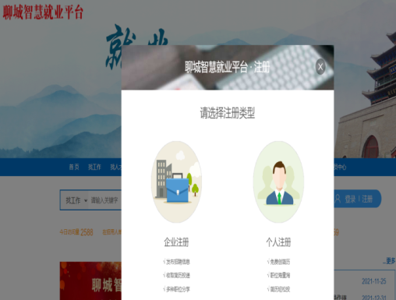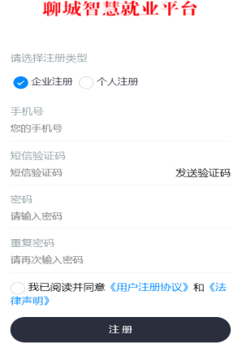
（PC端） （移动端）
三、完善信息
用人单位填写企业基本资料完善企业信息，个人填写个人基本信息完善简历。

（聊城人社公众号） （聊城易站公众号） （聊城智慧就业平台小程序）

